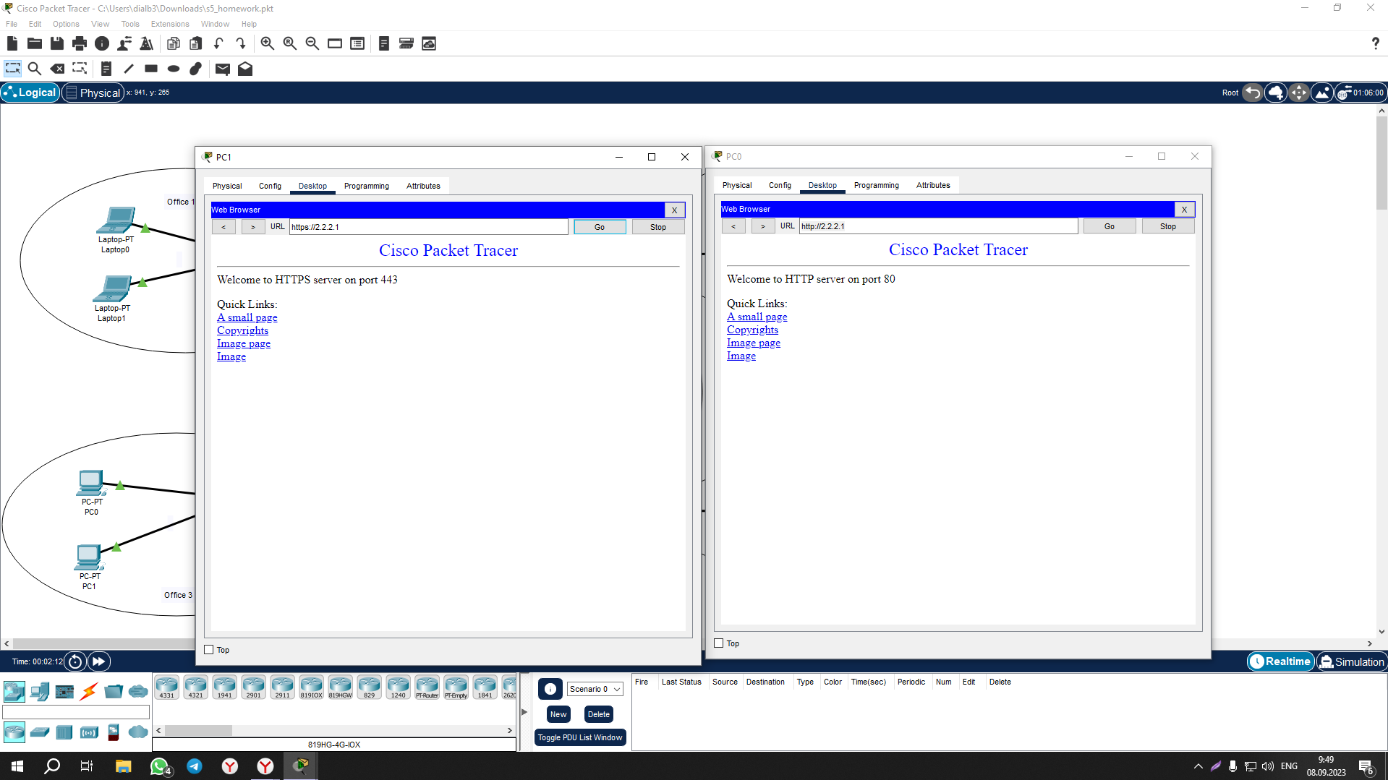

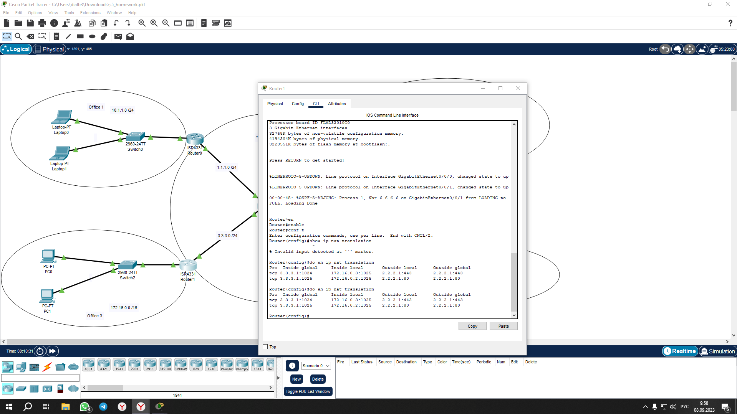

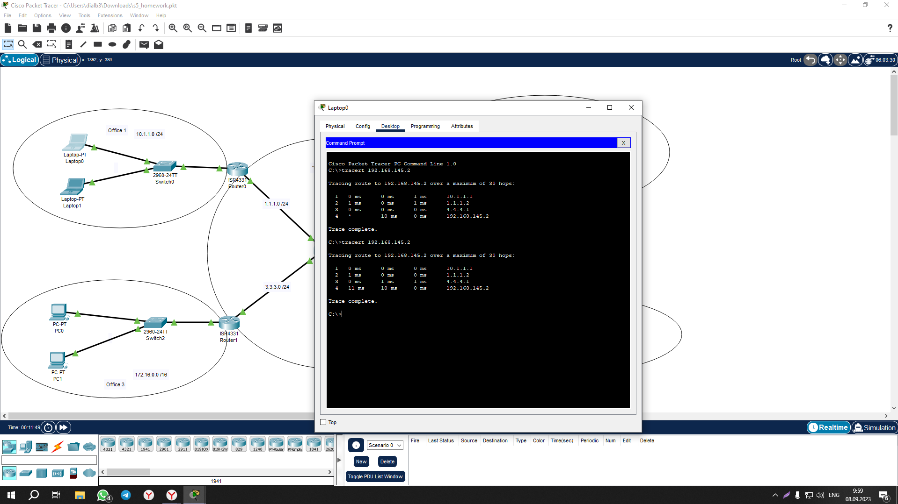

C 4 задачей проблемы  
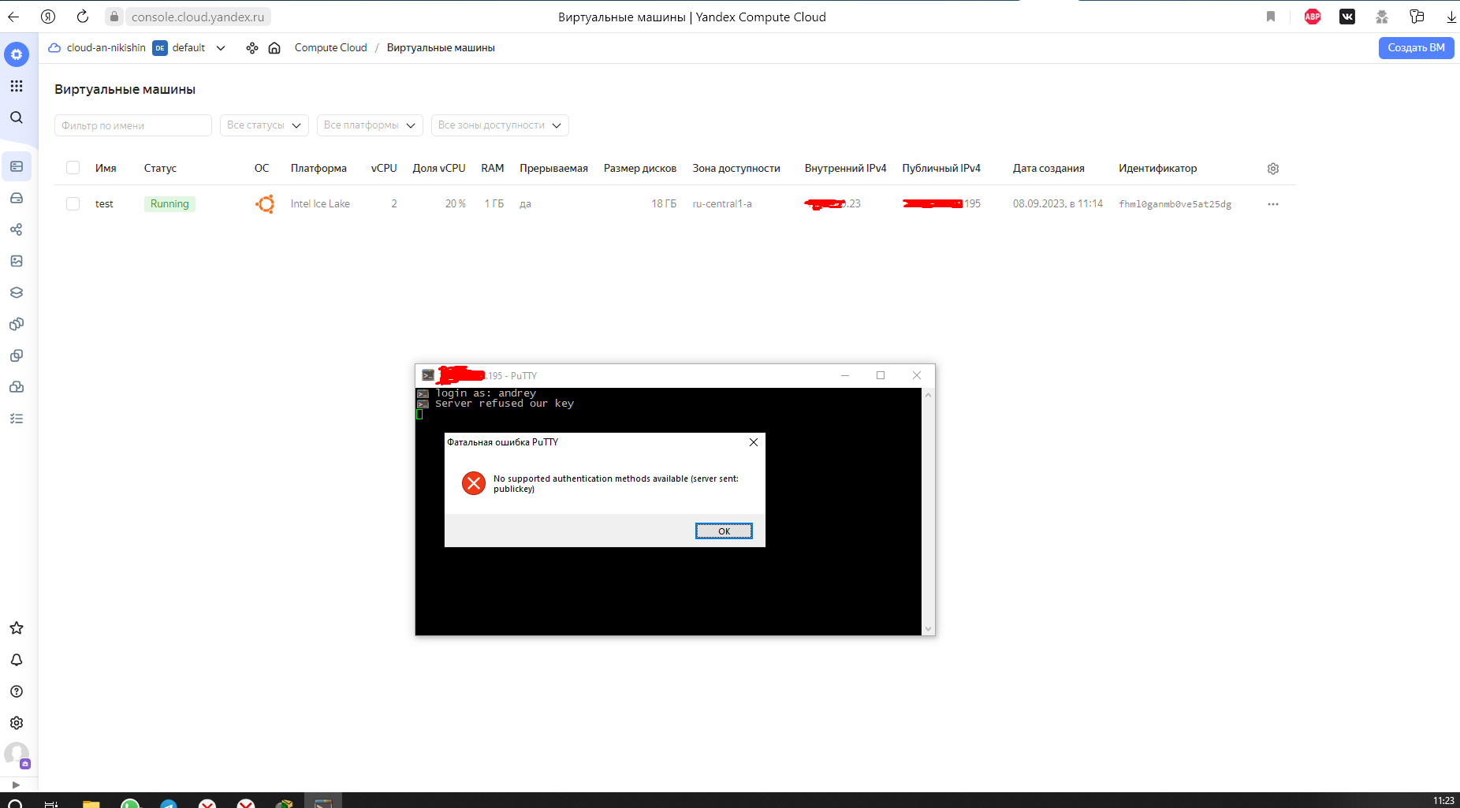  
Создавал 4 ВМ и когда не принимает ключ, когда просит пароль, а какой пароль не понятно. Делал все как на видео